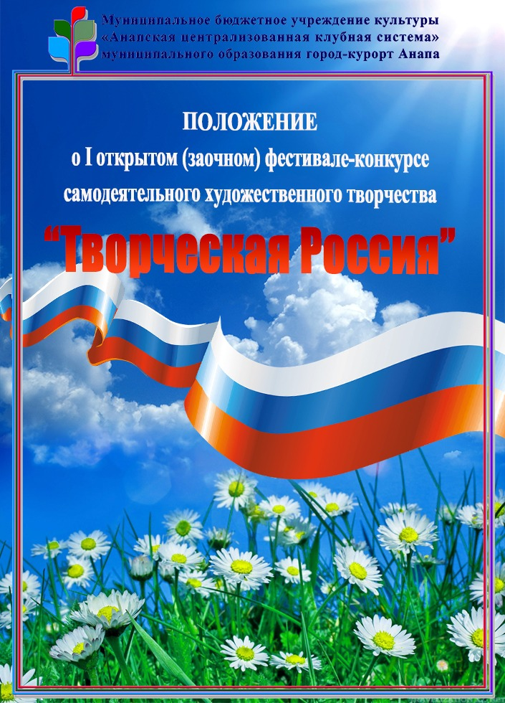

ПОЛОЖЕНИЕ
о проведении I открытого (заочного) фестиваля - конкурса
самодеятельного художественного творчества
«Творческая Россия!»

- ОСНОВНЫЕ ПОЛОЖЕНИЯ

I Открытый фестиваль – конкурс художественного творчества «Творческая Россия!» (далее - Конкурс) посвящен Дню России.
Конкурс проводится в дистанционном (заочном) формате.
В Конкурсе принимают участие творческие коллективы и отдельные исполнители.

- ЦЕЛИ И ЗАДАЧИ

2.1. Цели Конкурса:
- популяризация самодеятельного творчества;
- выявление и поддержка талантов, содействие в реализации творческих способностей;
- эстетическое, нравственное и патриотическое воспитание.
2.2. Задачи Конкурса:
- развитие творческого потенциала среди всех возрастных категорий участников;
- сохранение и преумножение культурного наследия;
- содействие росту исполнительской культуры и мастерства;
- привлечение внимания общественности и представителей СМИ к достижениям коллективов народного творчества и отдельных исполнителей.

- УЧРЕДИТЕЛИ И ОРГАНИЗАТОРЫ КОНКУРСА

3.1. Учредителем и организатором Конкурса является: муниципальное бюджетное учреждение культуры «Анапская централизованная клубная система» муниципального образования город-курорт Анапа.
3.2. Соучредителем Конкурса является:
- администрация Анапского сельского округа;
3.3. Конкурс проводится при поддержке управления культуры администрации муниципального образования город – курорт Анапа.

- УЧАСТНИКИ КОНКУРСА

4.1. Участниками Конкурса могут быть как творческие коллективы, так и отдельные исполнители без ограничения возраста и ведомственной принадлежности коллектива.
4.2. В Конкурсе принимают участие исполнители, своевременно подавшие заявку на участие на e-mail: muk_anapskaja_ks@mail.ru (Приложение 1) и оплатившие организационный взнос.
4.3. Участники Конкурса имеют право участвовать в нескольких номинациях с условием предоставления отдельной Заявки и оплаты на каждую номинацию. Каждая дополнительная номинация оплачивается 100% от основного организационного взноса.
4.4. Возрастные категории Участников Конкурса (для всех номинаций): 4-6лет, 7-9 лет; 10-12 лет; 13-15 лет; 16-18 лет; 19-25 лет и 26 лет и старше (возраст не ограничен); смешанная возрастная категория.
4.5. Формы: Солист, дуэт, малая форма (3-5 человека), ансамбль.

V. КОНКУРСНЫЕ НОМИНАЦИИ
Вокал: Соло, дуэты, малые формы и вокальные ансамбли представляют одно произведение до 5 минут.
Направления:
- Эстрадный вокал;
- Народный вокал;
- Джазовый вокал.
Критерии оценки: исполнительское мастерство, артистизм и сценическая культура, соответствие репертуара возрастному цензу. Запрещается выступление вокалистов под фонограмму «плюс».

Хореография: Соло, дуэты, малые формы и ансамбли представляют одну танцевальную композицию (танец) до 5 минут.
Направления:
- Современный танец (джаз, модерн, contemporary);
- Классический танец;
- Народный танец;
- Народный стилизованный танец;
- Эстрадный танец;
- Спортивно-бальный танец;
- Уличный танец.
Критерии оценки: исполнительское мастерство, сценический костюм, оригинальность постановки и оформление номера.

Видео-творчество: От одного автора 1 работа, соответствующая одной из предложенных тем видео работ. Хронометраж до 20 минут.
Темы видео работ: «Память в сердце» (в рамках Года Памяти и славы в России), «Анапа – жемчужина России», «В единстве наша сила», «Яркий флешмоб».
Видеофильмы должны быть хорошего качества изображение и звук, выполнены в любом жанре. Не допускаются к участию фильмы, содержащие призывы к насилию, разжиганию религиозной или национальной розни, ненормативную лексику, рекламный характер.

Фотоработы: Работы должны быть выполнены в любом жанре, от одного автора 1 фотография, соответствующая одной из предложенных тем фоторабот.
Темы фоторабот: «Память в сердце» (в рамках Года Памяти и славы в России), «Анапа – жемчужина России», «В единстве наша сила», «Яркий флешмоб».
Критерии оценки: яркость, оригинальность, творческий подход к воплощению идеи, соответствие сюжета заданной теме конкурса, профессиональные характеристики (операторская журналистская работа, видеомонтаж и музыкальное сопровождение).
Театральное искусство:
  - театральная постановка;
  - художественное слово (поэзия, проза);
  - куклы–шоу;
  - маски–шоу;
  - театр мод (прет-а-порте, вечерняя одежда, детская одежда, сценический костюм, исторический костюм, современная молодежная одежда).
Участники представляют один показ до 10 минут общего времени (допускается показ эпизодов из полных постановок).
Критерии оценки: оригинальность постановки, музыкально - художественное
оформление и сценический костюм, уровень исполнительского мастерства,
полнота и выразительность раскрытия темы, оригинальность и сложность костюма, уровень исполнительского мастерства, сценическая культура, раскрытие образа.

Декоративно-прикладное творчество: Работы могут быть выполнены в любой
технике, должны быть подписаны и сфотографированы.
Фотография работы должна содержать информативную вставку (фамилия, имя и возраст участника, название творческого коллектива, муниципальное образование, название работы, техника исполнения, размер).
Фотографии принимаются в форматах JPEG. Объем файла с работой не должен превышать 10 Мб.
Критерии оценки: художественный уровень исполнения и оформления работ, оригинальность работ, разнообразие жанров и техники исполнения работ.

Историческая работа: «России верные сыны». Предлагается написать очерк, рассказ, эссе, статью, сочинение, стих о выдающихся людях России, заслугах своих родных в труде на благо Родины и защите ее рубежей, в рамках Года Памяти и славы в России.
Работа должна быть исполнена в печатном виде в программе Microsoft Word, шрифт Times New Roman, размер шрифта 14, объем работы не должен превышать 2 печатные страницы.
Критерии оценки: достоверность, искренность.

Данные условия являются ОБЯЗАТЕЛЬНЫМИ для всех участников Конкурса.

VI. ПОРЯДОК ПРОВЕДЕНИЯ И УСЛОВИЯ УЧАСТИЯ В КОНКУРСЕ

6.1. Конкурс проводится в дистанционном (заочном) формате.
Приём заявок с 26 мая 2020 до 8 июня 2020 года.
Оценивание работ членами жюри – с 9 июня 2020 до 11 июня 2020 года
Результаты публикуются на сайте МБУК «Анапская ЦКС» – 12 июня 2020 года.
Рассылка дипломов участникам - с 13 июня 2020 до 20 июня 2020 года.
6.2. Для участия в Конкурсе необходимо подать электронные заявки согласно приложению №1 в оргкомитет Конкурса на электронную почту muk_anapskaja_ks@mail.ru. Одновременно с заявкой на электронную почту muk_anapskaja_ks@mail.ru прикрепляется ссылка на интернет ресурс, где размещены конкурсные работы (выступления).
Фото и видеофайлы с конкурсными работами необходимо разместить на одном из интернет ресурсов по выбору: youtube.com, Яндекс. Диск, Облако Mail.ru, Диск Google, www.vk.com (учетная запись должна быть открыта).
6.3. Видео не должно содержать элементы монтажа. Видео низкого качества, «дрожащее изображение» просматриваться не будут.

ВНИМАНИЕ! Заявки, поданные позже указанного срока к рассмотрению не принимаются!

VII. СОСТАВ ЖЮРИ

7.1 Состав жюри, во главе с председателем, формируется и утверждается оргкомитетом Конкурса из представителей творческой интеллигенции, деятелей культуры и искусства, организаторов конкурса.
7.2 Члены жюри оценивают выступления участников по 5-балльной системе. Лучшие конкурсные работы определяются по общей сумме баллов.
7.3 Решение жюри не обсуждается, обжалованию и пересмотру не подлежит. Оценочные листы членов жюри конфиденциальны, демонстрации или выдаче не подлежат.

VIII. НАГРАЖДЕНИЕ ПОБЕДИТЕЛЕЙ
8.1. Результаты конкурса будут опубликованы 12 июня 2020 года на сайте
https://anacks.anapa-kult.ru/
Оргкомитетом конкурса учреждены следующие награды:
ГРАН ПРИ (один участник Конкурса независимо от номинации);
В каждой номинации и возрастной группе звание Лауреата I, II, III степени и Дипломанта I, II, III степени. Диплом участника.
8.2. Допускается дублирование призовых мест в номинациях по результатам Конкурса.
8.3. Жюри имеет право не присуждать призовые места в номинациях, если таковые не будут выявлены.
8.4. Всем участникам Конкурса дипломы высылаются в электронном виде.

IX. ФИНАНСОВЫЕ УСЛОВИЯ

9.1 Участие в Конкурсе является платным.
9.2 Для участия в Конкурсе установлен организационный (целевой) взнос в размере:
- Стоимость участия при получении диплома в электронном виде – 100 рублей;
- Стоимость участия при получении диплома в бумажном виде – 200 рублей.
Рассылка электронных дипломов участникам будет осуществляться с 13 июня 2020 года по 20 июня 2020 года.
Дипломы в бумажном виде можно забрать с 20 июня 2020 г. по адресу (необходимо указать в заявке): ст-ца Анапская, ул. Школьная, д.62, ДК ст-цы Анапской или г-к. Анапа, ул. Астраханская, д. 2, МБУК «Творческо-методический центр».

9.3. От уплаты организационного взноса освобождаются участники в номинации «Историческая работа» и участники с ОВЗ при предоставлении одновременно с заявкой копии подтверждающего документа.

ВНИМАНИЕ! Количество заявок от одного участника (коллектива) не ограничено! Оплата второй и последующих заявок, производится согласно финансовых условий участия.

9.3. Порядок оплаты: безналичный расчет.
Реквизиты: Муниципальное бюджетное учреждение культуры «Анапская централизованная клубная система» муниципального образования, город-курорт Анапа
Адрес: Краснодарский край, Анапский район, ст-ца Анапская, ул. Школьная д. 62
ИНН 2301048930/КПП 230101001 л/с 926511070
Р/с 40701810403493000283 в Южном ГУ Банка России
БИК 040349001
ОГРН 1032300011864
Назначение: за участие в заочном фестивале-конкурсе «Творческая Россия», указать номинацию, ФИО участника или название коллектива.

X. КОНТАКТЫ

Почтовый адрес оргкомитета Конкурса:
353430 Краснодарский край, Анапский район, ст-ца Анапская, ул. Школьная, д. 62
МБУК «Анапская ЦКС» МО город-курорт Анапа
Телефон/факс: 8(86133) 7-17-74
e-mail: muk_anapskaja_ks@mail.ru

КАК ПРИНЯТЬ УЧАСТИЕ:
1. Выберите номинацию из списка выше.
2. Заполните заявку на участие (на каждого участника должна быть одна отдельная заявка).
Загрузите конкурсную работу на один из интернет ресурс по выбору: youtube.com, Яндекс. Диск, Облако Mail.ru, Диск Google, www.vk.com. Учетная запись должна быть открыта.
3.Отправьте в Оргкомитет конкурса по электронной почте muk_anapskaja_ks@mail.ru: заполненную заявку на участие, ссылку на интернет ресурс с видео или фото, данные об оплате оргвзноса (фото).
В теме письма укажите: конкурс «Творческая Россия», учреждение культуры, название творческого коллектива или Фамилию участника, номинацию.
При отправке работ участники получают уведомление о получении материалов.

Справки по тел. 8(86133) 7-17-74.
ДОПОЛНЕНИЯ:

-Оргкомитет конкурса имеет право внести изменения в положение и программу конкурса в любой момент, а также в количественный и качественный состав Жюри, не уведомляя об этом конкурсантов.
-Участие в конкурсе означает полное и безусловное принятие всех правил данного положения.
-Оргкомитет имеет право использовать и распространять в своих целях (без дополнительного согласия, выплат гонорара участникам конкурса) аудио и видеоматериалы, печатную и иного рода продукцию, произведенные с использованием фестивальных материалов участника во время проведения мероприятий и по его итогам.
-Наградные документы, высланные участникам с ошибками, допущенными по вине Оргкомитета, высылаются без дополнительной оплаты.
-Наградные документы, высланные участникам с ошибками, допущенными по вине участника, высылаются с исправлениями после оплаты стоимости бланка в двукратном размере.

Приложение №1

ЗАЯВКА
для участия
в I Открытом фестивале-конкурсе
художественного самодеятельного творчества
«Творческая Россия!»

Полное название творческого коллектива/Ф.И.О. участника:
Учреждение культуры, адрес, контактный телефон, e-mail, директор:
Ф.И.О. руководителя, контактный телефон, e-mail:
Номинация:____________________________________________________
Направление: ____________________________________________________
Возрастная категория: _________________________________________
Количество участников:________________________________________
Репертуар:
№ п/п | Название произведения (работы) | Авторы | Хронометраж  (ДПИ: техника исполнения)

Ссылка на электронный носитель: __________________________________

Диплом выслать:

В электронном виде на электронный адрес: ______________________________________

В бумажном виде диплом будет получен (выбрать и вписать) ___________________________________________________________________________
(ДК ст-цы Анапской или МБУК «Творческо-методический центр»)

Оргкомитет
I Открытого фестиваля-конкурса
художественного самодеятельного творчества
«Творческая Россия!»

Смирнова Оксана Владимировна - председатель оргкомитета, режиссер НТОСКР «Открытые сердца» МБУК «Анапская ЦКС» МО г-к. Анапа

Ковалева Галина Геннадьевна – режиссер образцовой детской телевизионной студии «Колибри» МБУК «Анапская ЦКС» МО г-к. Анапа

Корченко Анна Сергеевна - методист МБУК «Анапская ЦКС» МО г-к. Анапа

Хайдарова Ольга Александровна - аккомпаниатор народного хорового коллектива «Русские узоры» МБУК «Анапская ЦКС» МО г-к. Анапа

Жюри
I Открытого фестиваля-конкурса
художественного самодеятельного творчества
«Творческая Россия!»

Грязнов Владимир Павлович – Глава администрации Анапского сельского округа администрации муниципального образования город-курорт Анапа.

Карташев Александр Алексеевич – заместитель главы администрации Анапского сельского округа администрации муниципального образования город-курорт Анапа.

Хижняк Светлана Ивановна – директор МБУК «Анапская ЦКС», депутат Совета муниципального образования город-курорт Анапа.

Лунева Елена Александровна - победитель фотоконкурса «Красота спасет мир».
Оспищева Ирина Николаевна – судья ФТСАР 2 категории, балетмейстер образцового художественного ансамбля спортивного бального танца «Эврика».

Кукко Татьяна Геннадьевна – балетмейстер народного танцевальный коллектив «Антарес» МБУК «Анапская ЦКС» МО г-к. Анапа.
Григорьева Ольга Григорьевна – художник-модельер народной декоративно-прикладной студии «Славянский стиль»

Толкунова Оксана Сергеевна – режиссер ДК ст-цы 755Анапской МБУК «Анапская ЦКС» МО г-к. Анапа.

Трущенко Александр Иванович – заведующий отделом краеведения МБУК «Анапская ЦКС» МО г-к. Анапа, исполнительный директор Анапского городского отделения РВИО.

Чикунова Юлия Анатольевна – ведущий методист отдела фестивалей и праздников МБУК «Творческо-методический центр».

